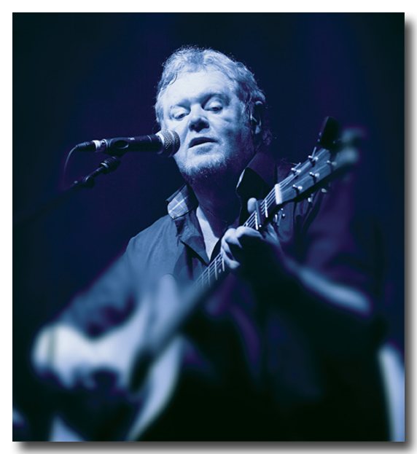
Visens venner Århus præsenterer Sange af Sebastian
Sidste år fyldte Knud Grabow Christensen, bedre kendt som Sebastian, 70 år. Gennem årtier har han taget danske samfundsforhold under kærlig behandling. Det har han gjort på sin helt egen måde siden gennembruddet i 70’erne med “Den store flugt”, det første dansksprogede album Sebastian udgav. Her blev grunden lagt til det, der senere udviklede sig til et langt mere alsidigt virke. Det er blevet til oversættelser af Brecht, musicals og bestillingsopgaver. Med Ivan som visevært hylder vi den store sangskriver. Vi har sammensat programmet, så Sebastians alsidighed kommer klart frem. Ivan Bjerre Damgård er visevært.
Fritidscenter Skovvang, Skovvangsvej 127, 8200 Århus N, Torsdag d. 1. oktober kl. 19.00
Entre ved døren 50 kr gratis for medlemmer. Corona-korrekt bordopstilling og sprit!
Booking: http://billetto.dk søg på Sebastians sange. Mislykkes dette: ring 26173787
Først til mølle princippet. Vel mødt! Og kaffen er gratis!

